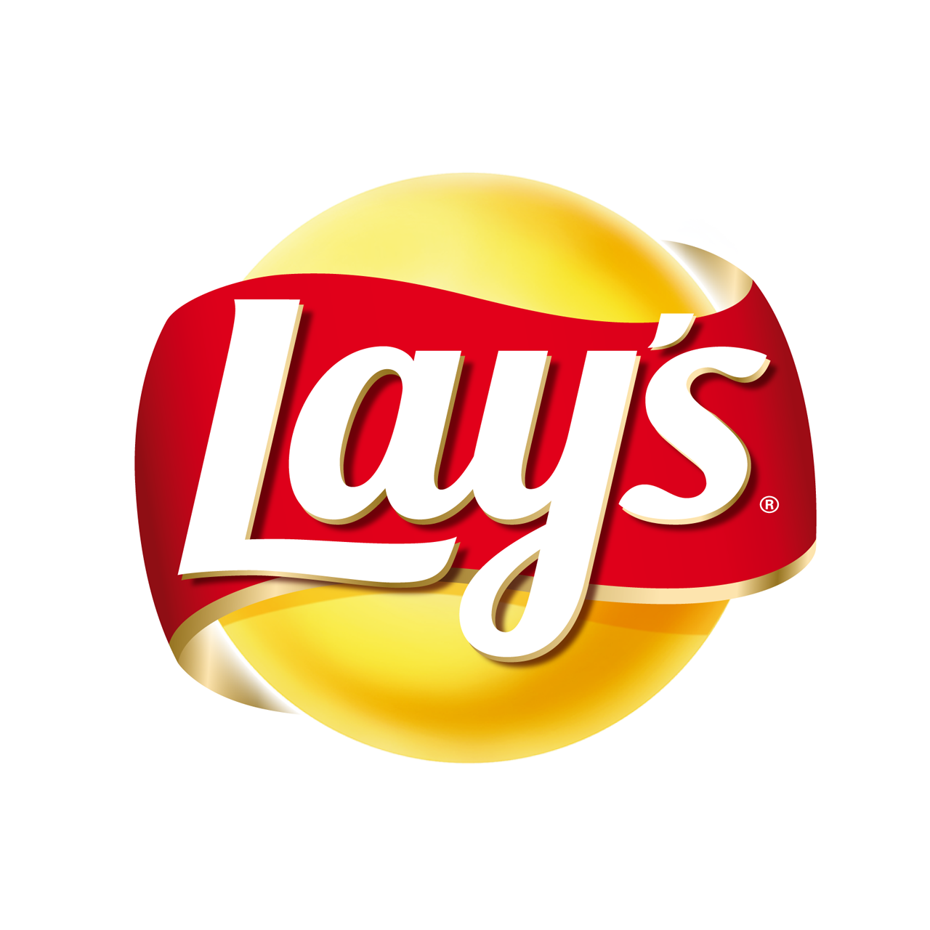

Persbericht
Donderdag 30 mei 2013

Lay’s : zo dicht mogelijk bij de oorspronkelijke aardappel
Lay’s haalt kunstmatige bewaarmiddelen, kleurstoffen en smaakversterkers uit zijn chips en zet daarmee een derde stap in een proces naar een eerlijker product.

Zaventem : Lay’s, het meest geliefde chipsmerk van de Belg, is sinds een aantal jaar stapsgewijs de samenstelling van zijn chips aan het verbeteren. In 2007 verving het palmolie door zonnebloemolie waardoor de chips 70% minder verzadigd vet bevat, in 2011 reduceerde het de hoeveelheid zout met 25% en nu haalt het merk alle kunstmatige conserveermiddelen, kleurstoffen en toegevoegde smaakversterkers uit zijn chips. Ook in deze derde stap is Lay’s pionier. Deze aanpassing ligt in lijn met de bedoeling van moederbedrijf PepsiCo om de samenstelling van zijn reeks uiteenlopende producten (van ontbijtgranen over vruchtensappen tot chips) te verbeteren. Meer verantwoord genieten is hier de boodschap. Voor meer informatie, ga naar www.pepsico.be.

De consument vraagt natuurlijkere producten

De derde stap in het verbeteringstraject kwam er mede naar aanleiding van een onderzoek uit 2010 waarin consumenten werd gevraagd naar het belang van herkomst, type verpakkingsmateriaal, afvalbeleid en dergelijke. Op de vraag wanneer zij een product als natuurlijk beschouwen, scoorden de afwezigheid van kunstmatige kleurstoffen, conserveermiddelen, en smaakversterkers het hoogst.
Met deze belangrijke conclusie ging het onderzoeksteam van Lay’s aan de slag. De opdracht was om een recept te maken zonder kunstmatige toevoegingen, met behoud van de smaak. Omdat Lay’s de optimalisering in verschillende Europese landen doorvoert, konden onderzoek en ontwikkelingsexperts over de grenzen heen samenwerken.

De grootste uitdaging in het proces was de aanpassing van Lay’s Paprika (de meest geliefde smaak bij de Belgen), waar aanpassing van receptuur met behoud van smaak het moeilijkst bleek. De recepten werden aangepast door gebruik te maken van bijvoorbeeld specerijen en natuurlijke smaakstoffen en kleurstoffen uit natuurlijke bronnen zoals rood van paprika’s of bieten en geel van pompoenen.

Aanpassing van het hele gamma

Omdat aanpassingen in receptuur een complex en tijdrovend proces zijn, worden de verschillende Lay’s recepten in opeenvolgende fases aangepast. Vandaag zijn de smaken Bolognese, Heinz Tomato Ketchup, Paprika, Pickles en Naturel al beschikbaar zonder kunstmatige toevoegingen. Tegen de zomer van 2014 zal alle chips volgens de nieuwe receptuur worden geproduceerd. Op de chipszakken is te lezen of de betreffende smaak al een nieuw recept volgt.

- einde-

Over PepsiCo

PepsiCo BeLux is onderdeel van PepsiCo (PEP, NYSE), een van de grootste voedingsmiddelen- en drankenbedrijven ter wereld met een netto-omzet van ruim 65 miljard dollar. PepsiCo voert een groot aantal merken, waarvan er 22 een jaarlijkse omzet hebben van meer dan 1 miljard dollar. De divisies Quaker, Tropicana, Gatorade, Frito-Lay en Pepsi Cola bieden honderden smakelijke producten die wereldwijd populair zijn. De werknemers van PepsiCo zijn verbonden door een gezamenlijke visie op duurzame groei, Performance with Purpose. Daartoe investeert PepsiCo in een gezonde toekomst voor mens en omgeving. En dat leidt volgens PepsiCo ook tot een succesvollere toekomst voor het bedrijf zelf. PepsiCo biedt een breed scala aan voedingsmiddelen en dranken dat is aangepast aan de lokale smaak; er wordt continu gezocht naar innovatieve manieren om de milieu-impact verder te beperken, onder meer door energie- en waterbesparing en minimaal gebruik van verpakkingen; PepsiCo biedt zijn medewerkers een prettige werkomgeving en respecteert en ondersteunt de lokale gemeenschappen waarin het bedrijf actief is, ook in de vorm van investeringen. Voor meer informatie: www.pepsico.com.
PepsiCo BeLux voert bekende sterke merken als Pepsi, 7UP, Mountain Dew, Gatorade, Tropicana, Looza, Alvalle, Quaker, Lay's, Doritos, Duyvis, Snack a Jacks en Smiths en staat in België in de Top-8 van voedingsmiddelenbedrijven. In België en Luxemburg werken er zo’n 900 mensen op drie vestigingen, waaronder twee productielocaties. Voor meer informatie: www.pepsico.be.
***

Voor meer informatie
PepsiCo BeLux, Japo Ouwerkerk
Tel: +31 (0)30 24 73 811, japo.ouwerkerk@pepsico.com

Lian Verhoeven, 0032 496 83 42 35, lian.verhoeven@lvcommunications.be

